נשים פורצות דרך
לזכרה של נשיאת בית המשפט העליון מרים נאור

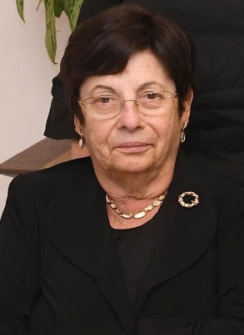
השבוע הלכה לעולמה מרים נאור (1947-2022), נשיאת בית המשפט העליון לשעבר. נאור הייתה לאורך קרוב לארבעים שנה שופטת בכל ערכאות המשפט בישראל: בבית משפט לשלום, בבית המשפט המחוזי, ובבית המשפט העליון. בשנת 2015, אחרי קרוב ל 15 שנים בהם כינה כשופטת בבית המשפט העליון מונתה נאור לשמש כנשיאת בית המשפט העליון, ובכך הייתה לאישה השנייה בתולדות מדינת ישראל שזכתה לשמש בתפקיד בכיר זה. היא שימשה בתפקיד זה במשך כשנתיים וחצי. לאחר מכן המשיכה לשמש בתפקידים ציבוריים וחברתיים חשובים, ובכלל זה עמדה בראש ועדת החקירה לאסון מירון.
צלם: מארק ניימן / לשכת העיתונות הממשלתית

*למורה:
הסבר לתלמידים על הערכאות השיפוטיות בישראל ניתן למצוא בסרטונים הבאים:
לצעירים: https://www.youtube.com/watch?v=7ZoeIUnMyfc
לבוגרים: https://www.youtube.com/watch?v=mFqCdIF-8Gs

אחת הפרשיות החשובות בהם עסקה השופטת נאור הייתה בערעור שהגיש נשיא המדינה לשעבר משה קצב שהואשם באונס. בפסק הדין של בית המשפט העליון, שדחה את ערעורו ומצא אותו אשם, התייחסה השופטת נאור לעובדה שנשיא המדינה עומד למשפט ונאשם במשפט. היא התייחסה לחשיבות הרבה שהצדק ייעשה – בין אם מדובר באזרח מן השורה ובין אם מדובר בנשיא המדינה:
"כולם שווים בפני החוק. כל בני האדם שווים בפני המשפט ובפני השופט. גדול כקטן. עשיר כעני. מכובד כפשוט. עת עומדים הם בפני השופט, עירומים הם כביום היוולדם. כולם שווים בין שווים".

ויחד עם זאת היא כאבה את המצב העגום שהגענו אליו – בו נשיא מדינה נכנס אל בית הסוהר:
"עצב עמוק יורד על מדינת ישראל משנקבע כי מי שהיה שר בממשלה, סגן ראש הממשלה ונשיא המדינה ביצע מעשים כאלה. מחזה קשה ביותר הוא לראות את מי ששימש לסמל ממלכתי 58 במדינה נכנס לבית הכלא".
כאמור, מרים נאור, הייתה האישה השנייה בתולדות מדינת ישראל שמונתה לנשיאת בית המשפט העליון. בנאום שנשאה באירוע הצדעה לחיילות שנערך בכנסת ב 12.7.2016 היא תיארה את התהליך החשוב שעבר על החברה בהקשר זה, ושאפשר לה להגיע לתפקיד בכיר שכזה.
לפניכם קטעים אחדים מתוך הנאום. קראו אותם בחברותא ונהלו שיח אודות השאלות שבצידם:
בתקופה שהייתי חיילת, נשים מעטות מאוד כיהנו בתפקידי מפתח בחברה הישראלית.
טרם מונתה אז אף שופטת לכהונה בבית המשפט העליון (השופטת מרים בן-פורת מונתה לבית המשפט העליון רק בשנת 1977), וודאי שלא כיהנה שופטת כנשיאת בית המשפט העליון (הנשיאה דורית ביניש הייתה הראשונה בשנת 2006).
רק שופטות אחדות כיהנו בערכאות הדיוניות.
מעטות היו עורכות הדין, הרופאות והמדעניות.
היה זה עולם שבו היו נשים ספורות בפוליטיקה הישראלית – בכנסת באותה עת כיהנו רק עשר חברות כנסת; רק חברת הכנסת גולדה מאיר כיהנה עד אז כשרה בממשלה, ורק בהמשך תיבחר לראשות הממשלה.
באותם ימים טרם ניתנו פסקי הדין הקנוניים של בית המשפט העליון בעניין השוויון לנשים – טרם נפסק כי אין לפסול אותן לשום תפקיד, ובכלל זה למועצת הדתיות ולקורס טיס; כי אין להדירן מהמרחב הציבורי; כי יש לקדם את הייצוג ההולם בתפקידים ציבוריים.

- אלו נשים פורצות דרך בתחומים השונים במדינת ישראל אתם מכירים?
- אילו דמויות אתם מכירים שפעלו בכדי לפתוח דלתות רבות שהיו חסומות בפני נשים?
- שתפו במקרים שידועים לכם שהיה עליהם דיון ציבורי / פוליטי / משפטי – שבסופו של דבר נפתחה הדלת בפני הנשים?
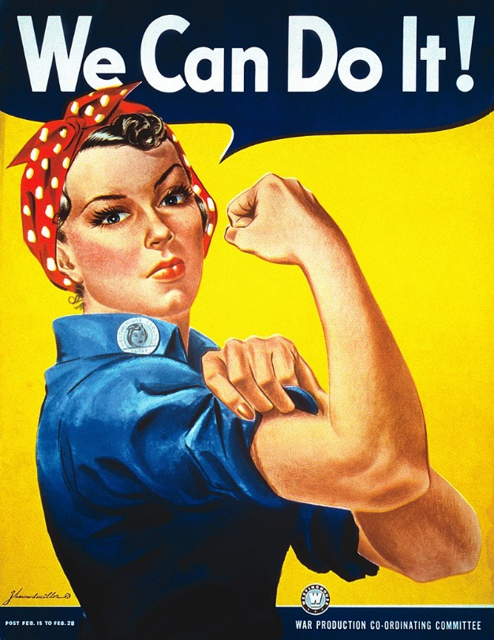

כברת דרך ארוכה עברנו במינויים של נשים לתפקידים ציבוריים. מינוי אישה לתפקידים אלה נתפש כיום כמובן מאליו, וכך ראוי.
הביטו סביבכן: אתן רואות נשים בתפקידים המובילים במשק ובחברה.
אתן, כנשים, יכולות לעסוק בכל משלח יד שתבחרנה לעצמכן – וודאי, עורכות דין, רופאות ומדעניות – אבל גם חברות כנסת, שרות, שופטות; וכך גם, למשל הממונה על ההגבלים העסקיים, וגם נגידת בנק ישראל, ואף ראשת ממשלה.
במערכת המשפט, לדוגמא, למעלה מ-50% מהשופטים המכהנים הן שופטות.
אין תפקיד ואין מקצוע שהוא מחוץ להישג ידכן.
האמינו בעצמכן!
אל תאמרו לעצמכן "לא אגיע כי אני אישה"
"כשמוניתי לבית המשפט העליון, קיבלתי מתנה מאחי וגיסתי – תמונה ממוסגרת שלי כילדה ועליה הכיתוב 'אין מקום שהוא רחוק יותר מדי'.
זכרו זאת: אין מקום שהוא רחוק יותר מדי".

- מרים נאור אומרת ש"מינוי אישה לתפקידים ציבוריים נתפש כיום כבמובן מאליו, וכך ראוי". האם אתם מסכימים איתה?
- האם יש תחומים שבהם התחושה שלכם היא שעדיין ישנם מעצורים בפני נשים? באילו תחומים?
- לאן אתם / אתן שואפים להגיע שתגדלו?
- האם אתם מאמינים שתגיעו? אם לא – מדוע? מפני מה אתם חוששים? אם כן – מה יעזור לכם להגשים את החלום?

אינני אומרת כי הדרך היא קלה, אדרבא.
לעתים תידרשו לעבור דרך ארוכה ומפרכת, אך אם רק תתמידו בה, אני מאמינה כי יכול תוכלנה לאתגר.
ואם הדרך חסומה – היו אתן הראשונות לפרוץ אותה; היו אתן הראשונות לכבוש דרך חדשה.
זו לא רק הזכות שבנות דורי ואני ביקשנו לתת לכן, זו גם חובתכן עבור דור הנשים הבאות אחריכן.
הדרכים פתוחות לפניכן.
כל שנותר הוא לבחור את הדרך שבה אתן מבקשות ללכת ולהתמיד בה חרף הקשיים והמכשולים.
למדו מאלו שצעדו לפניכן.
אנחנו כאן בזכותן; בזכות נשים פורצות דרך – היו גם אתן כאלה.

- האם ישנם דברים שאתם חשים שהדרך בהם עוד חסומה?
- האם יש תיקונים נוספים שחשוב בעיניכם לעשות בחברה שלנו כיום? מהם?

משימת סיכום:
אחת לכמה שנים מחליפה מדינת ישראל את שטרות הכסף שלה, ובוחרת דמויות שונות שיעטרו את השטרות. חשבו על נשים פורצות דרך הקשורות בתולדות מדינת ישראל שנכון בעיניכם שיעטרו את שטרות הכסף:
- בחרו ארבע נשים חשובות ופורצות דרך.
- כתבו מהי תרומה הייחודית של כל אחת מהן ומדוע נכון בעיניכם לבחור בה.
- עצבו את שטרות הכסף כך שישקפו את דמותן ופועלן של אותן דמויות.

